RT 877 Laumans TIEFA XLTOP #21 Halbe grau

Randers Tegl

Eigenschaften

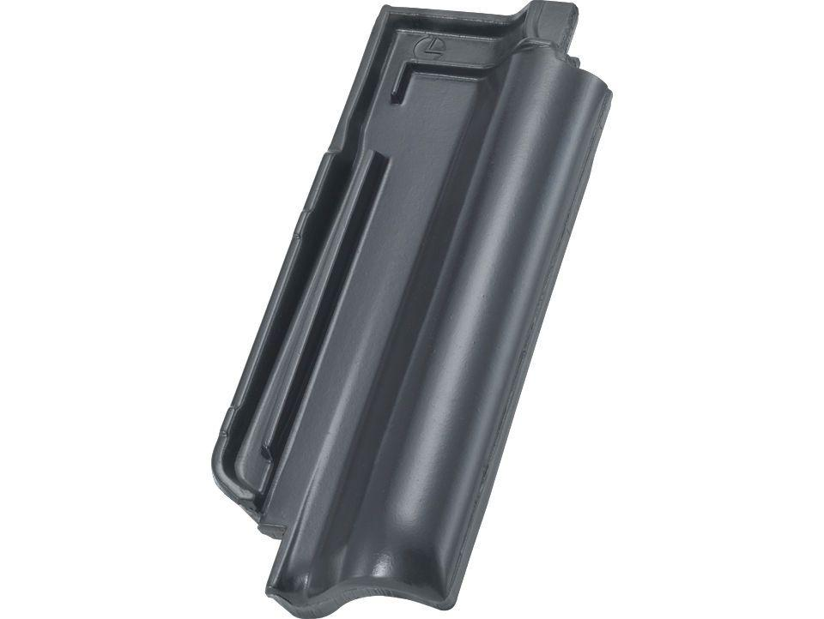

HAN:

98774053

Art Dachziegel

Flachdachziegel

Farbton

grau

Format

Halber Ziegel

Oberfläche

engobiert

Werkstoff

Ton

Länge (mm)

420,00

Decklänge (mm)

340,00 - 360,00